Задания по предмету «Физическая культура»
1 курс Группы: Н-1а, Н-1б, Д-1, Аф-1
Преподаватель Багина Ю.В
Мои контакты:
Электронная почта: juli_bagina@list.ru
WhatsApp: +79381036786
1. Просмотр документальных фильмов о великих спортсменах и их судьбе
Ссылки на просмотр фильмов прилагаются ниже
Для просмотра фильма следует скопировать ссылку и вставить в окно поисковика

- Документальный фильм «Елена Исинбаева. Девушка с шестом»
https://www.1tv.ru/doc/pro-sport/elena-isinbaeva-devushka-s-shestom

- «Сильные духом. Документальный фильм о паралимпийцах»
https://www.1tv.ru/doc/pro-sport/silnye-duhom-08-02-2015

- «Вся жизнь в перчатках. Документальный фильм»
https://www.1tv.ru/doc/pro-sport/vsya-zhizn-v-perchatkah-dokumentalnyy-film

Уважаемые студенты! Ежедневно, в перерывах между выполнением домашней работы, предлагаю вам выполнять физкультминутки. Они направлены на повышение умственной работоспособности, снятия утомления и отрицательных воздействий от длительных нагрузок.

«Гимнастика, физические упражнения, ходьба должны прочно войти в повседневный быт каждого, кто хочет сохранить работоспособность, здоровье, полноценную и радостную жизнь»
Гиппократ

Физкульминутка для снятия утомления с глаз:
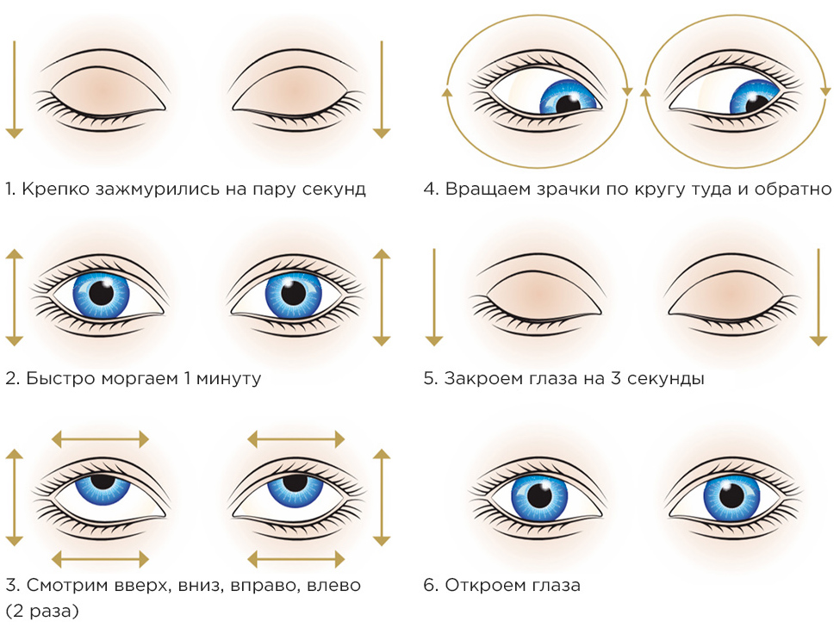

Физкультминутка для формирования правильной осанки и снятия утомленя с верхнего плечевого пояса:
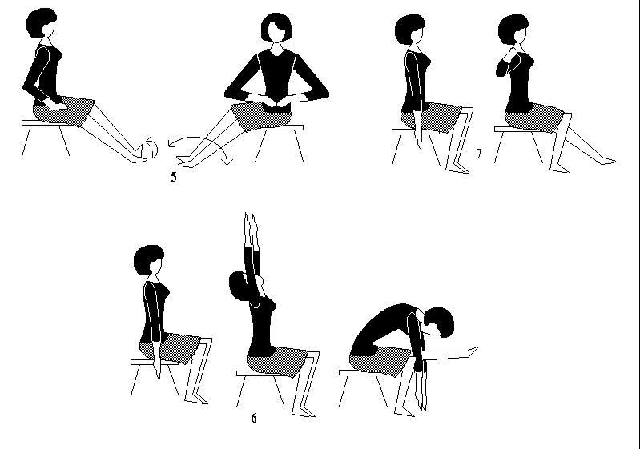

Физкультминутка для снятия напряжения с мышц шеи и улучшения мозгового кровообращения:
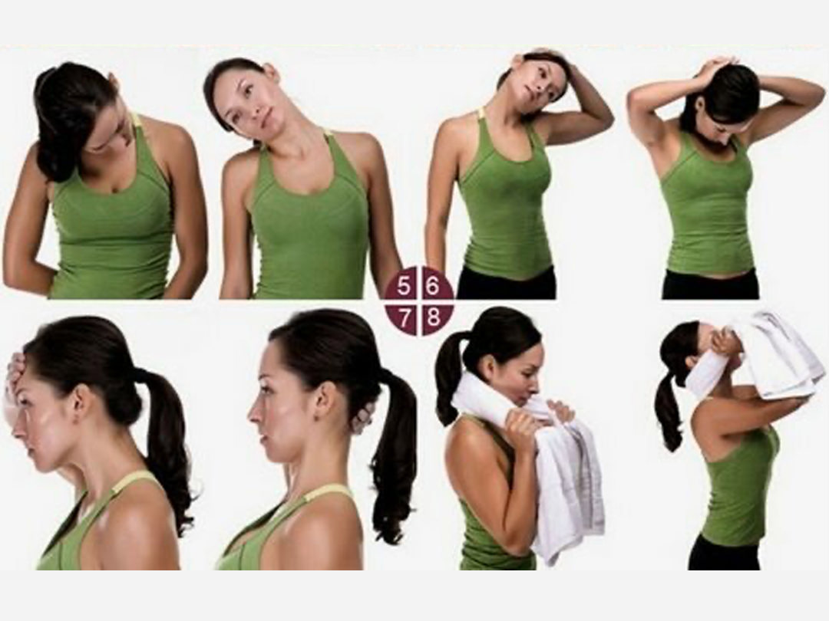

Физкультминутка для снятия общего утомления от перенапряжения:
